Nombre completo del estudiante |  |  |  |  | Grupo | 5°
PREGUNTA PROBLEMATIZADORA:
¿Cómo a través de los tics adquiero estrategias que contribuyan al mejoramiento de los aprendizajes y al desarrollo de mis competencias en las diferentes áreas del aprendizaje?
ÁMBITOS CONCEPTUALES |  | DÍA | ÁREA
Tecnología  Vocabulario de dispositivos del mundo digital |  | agosto 20 | INGLÉS
EXPLORACIÓN
Actividades previas
INDICACIONES
Realiza la portada del tercer periodo así:

THIRD PERIOD
TECHNOLOGY AND CULTURE

ÁMBITOS CONCEPTUALES
QUE VAMOS A APRENDER

Vocabulario de tecnología
Concepto de cultura
Clases de cultura
Mitos y leyendas del mundo
clases de música
Música favorita
Palabras interrogativas
INDICADORES DE DESEMPEÑO
QUÉ ME VAN A EVALUAR
Reconoce diferentes culturas en el país y en el mundo. (conceptual)
Identifica diferentes tipos de música.(conceptual)
Identifica los nombres de los objetos del mundo virtual: computador, celular, videojuegos, etc.(conceptual)
Hace descripciones de diferentes países y de las actividades culturales que allí se realizan.(procedimental).
Expresa sus gustos musicales y da razones de ello.(procedimental).

Describe el uso de diferentes objetos del mundo virtual: computador, celular, videojuegos, etc (procedimental).
Respeta la cultura de otros países y de otras personas. (actitudinal)
Utiliza los medios tecnológicos con responsabilidad y respeto hacia las otras personas y aprovechamiento en la construcción de sus conocimientos y competencias.. (actitudinal)
PREGUNTA PROBLEMATIZADORA
¿Cómo a través de los tics adquiero estrategias que contribuyan al mejoramiento de los aprendizajes y al desarrollo de mis competencias en las diferentes áreas del aprendizaje?

ACTIVIDADES DE EXPLORACIÓN
Observa la imagen y responde
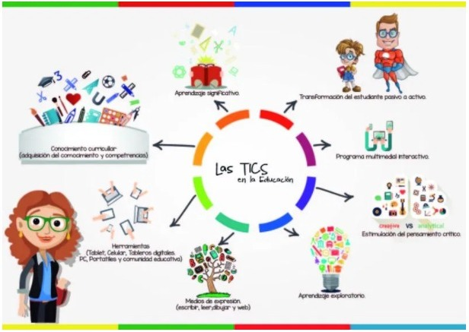

- ¿Qué Medios tecnológicos utilizas para el aprendizaje del inglés?
- ¿Cómo se dice TIC en inglés? escribe sus siglas y el nombre completo
ESTRUCTURACIÓN
Actividades de construcción conceptual
MOMENTO PARA APRENDER:

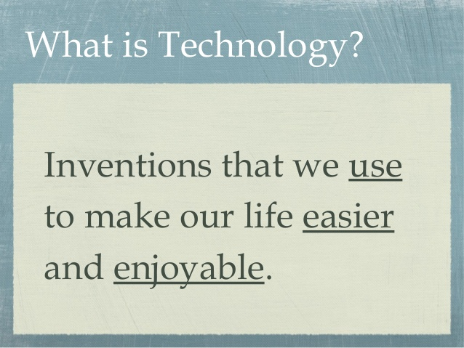
Some Technology vocabulary

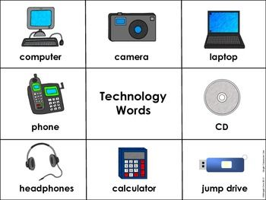

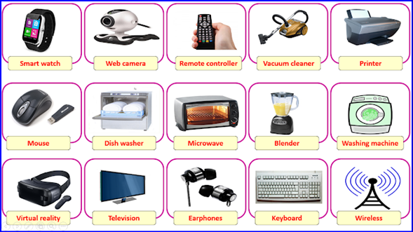

TRANSFERENCIA
Actividades de aplicación
MOMENTO PARA PRACTICAR

- Translate these words from English to spanish. (traduce estas palabras de inglés a español)

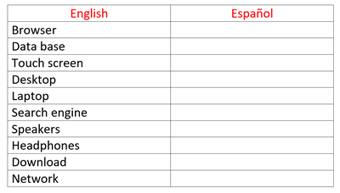

- Une la palabra con la imagen correspondiente.

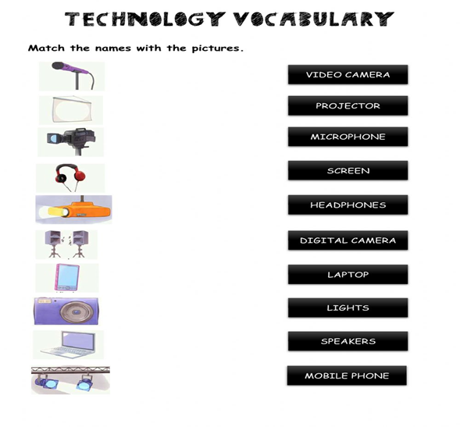
- What is your favorite digital device? What do you use it for? Draw it ( ¿Cuál es tu dispositivo digital favorito?. ¿Para qué lo usas? Dibújalo y escribe su nombre en inglés.

EVIDENCIA EVALUATIVA
FECHA DE REVISIÓN:
MEDIO POR EL CUAL SE RECIBE EL TRABAJO |  |  |  | QUE RECIBIR
Edmodo  patricia@iefelixdebedoutmoreno. edu,co |  |  |  | Fotos de las actividades de exploración y transferencia realizadas.
BIBLIOGRAFÍA
vocabularyhome.com
https://www.slideshare.net/DexterNgo/truth-about-technology-
Link for the asynchronous class
9. GUIA 1 DE INGLÉS 5°.docx - Documentos de Google — Watch Video

